|  |  |  |  |
| --- | --- | --- | --- |
| **Adı:** |  | **…………………. Ortaokulu** |  |
| **Soyadı:** |  | **………………. Eğitim Öğretim Yılı** | Tarih: ……/……/ 20.. |
| **Sınıfı:** |  | **DİN KÜLTÜRÜ VE AHLAK BİLGİSİ** | Aldığı Not |
| **No:** |  | **8. Sınıf 2.Dönem 1. Yazılı / Sınav Soruları** |  |

“…Kim, bir insanı, bir can karşılığı veya yeryüzünde bir bozgunculuk çıkarmak karşılığı olmaksızın öldürürse, o sanki bütün insanları öldürmüştür. Her kim de birini (hayatını kurtararak) yaşatırsa, sanki bütün insanları yaşatmıştır…” (Mâide suresi, 32. ayet)

1. Verilen ayeti altı çizili kavram çerçevesinde açıklayınız?

“…Babacığım! İşte bu, daha önce gördüğüm rüyanın yorumudur. Rabbim onu gerçekleştirdi. Şeytan benimle kardeşlerimin arasını bozduktan sonra; Rabbim beni zindandan çıkararak ve sizi çölden getirerek bana çok iyilikte bulundu. Şüphesiz Rabbim, dilediği şeyde nice incelikler sergileyendir. Şüphesiz O, hakkıyla bilendir, hüküm ve hikmet sahibidir.” (Yûsuf suresi, 100. ayet)

1. Hz Yusufun hayatından verilen ayet meali çerçevesinde hangi sonuçlara ulaşabiliriz?

Asr Anlamı

Andolsun zamana ki, insan gerçekten ziyan içindedir. Ancak, iman edip de sâlih ameller işleyenler, birbirlerine hakkı tavsiye edenler, birbirlerine sabrı tavsiye edenler başka (Onlar ziyanda değillerdir).

1. Asr suresine göre kimler kurtuluşa erecektir?

“Andolsun, Allah’ın Resulünde sizin için, Allah’a ve ahiret gününe kavuşmayı uman, Allah’ı çok zikreden kimseler için güzel bir örnek vardır.” (Ahzâb suresi, 21. ayet)

1. Verilen ayeti altı çizili kavramdan hareketle Hz. Muhammed’in (s.a.v.) doğruluğu ve güvenilir kişiliği ile peygamberlerin özellikleri arasında ilişki çerçevesinde açıklayınız?
2. Hz. Muhammed’in (s.a.v.) merhametli ve affedici oluşunu bir hadis mealiyle açıklayınız?
3. İstişare kavramını açıklayarak, Hz Muhammed’in istişarelerine 2 örnek veriniz?
4. Hz. Muhammed’in (s.a.v.) cesaret ve kararlılığını 2 örnek olayla anlatınız?
5. Hz. Muhammed’in (s.a.v.) doğruluğu ve güvenilir kişiliği ile ilgili 2 örnek veriniz?

|  |
| --- |
| Başarılar Dilerim ☺ |
| Din Kültürü ve Ahlak Bilgisi Öğretmeni |
| …………………………………………. |

DİN KÜLTÜRÜ VE AHLAK BİLGİSİ

8. Sınıf 2.Dönem 1. Yazılı / Test Sınavı-1

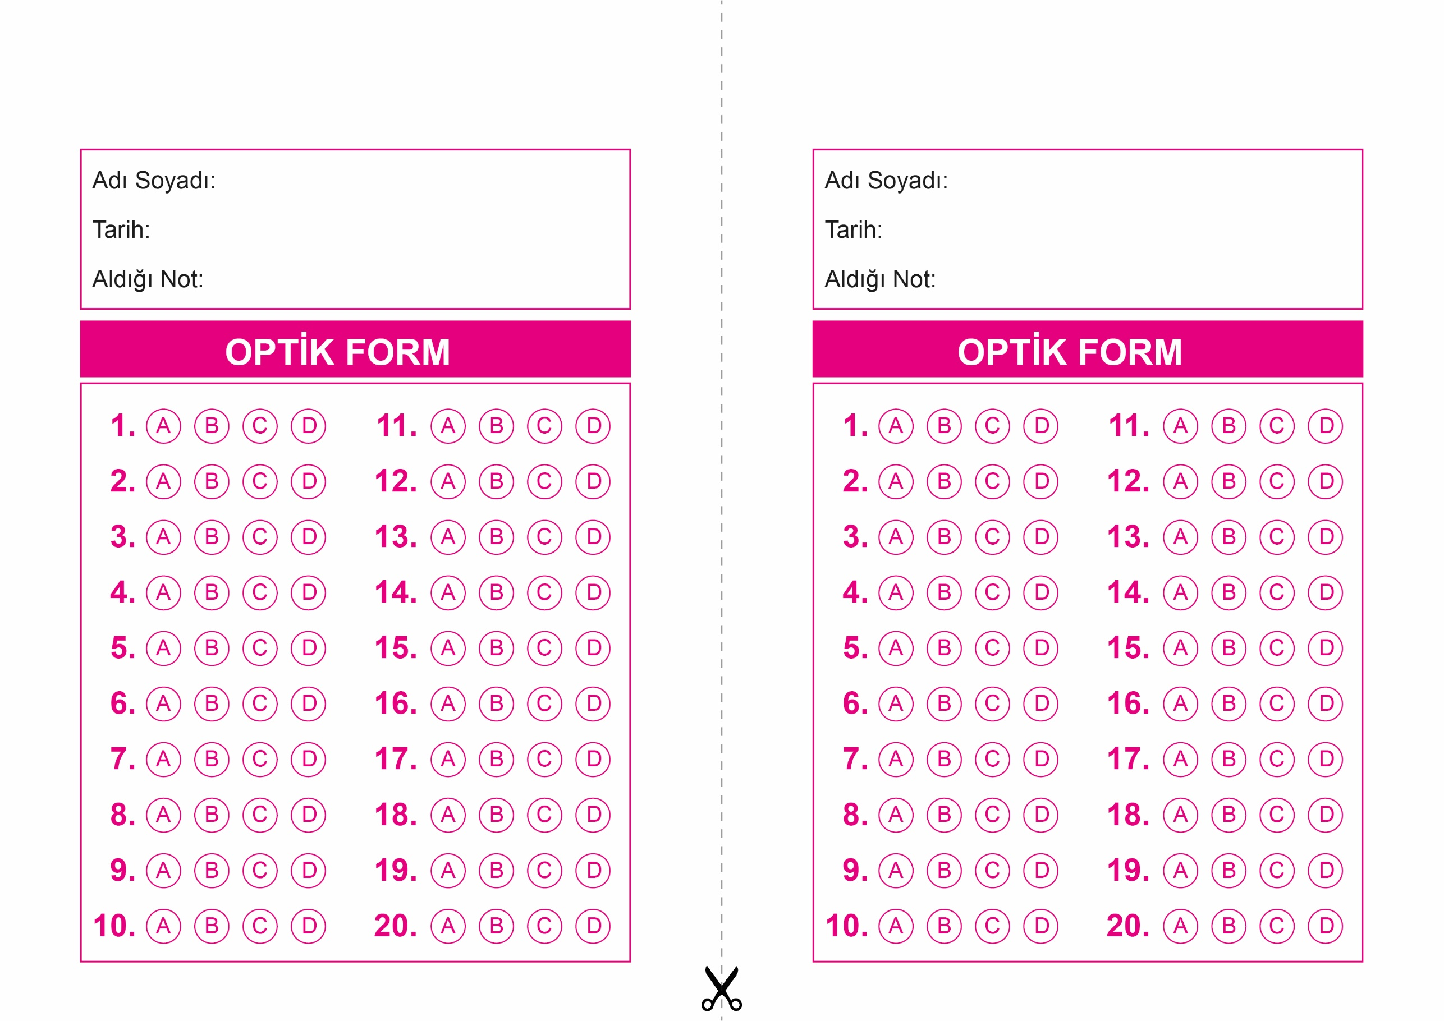

DİN KÜLTÜRÜ VE AHLAK BİLGİSİ

6. Sınıf 2.Dönem 1. Yazılı / Sınav Soruları

OPTİK FORMU FOTOKOPİ İLE (A4 KAĞIDI) ÇOĞALTTIKTAN SONRA BURADAN KESEBİLİRSİNİZ.

DİN KÜLTÜRÜ VE AHLAK BİLGİSİ

8. Sınıf 2.Dönem 1. Yazılı / Test Sınavı-1



**8. SINIF SINAV VE CEVAP ANAHTARI İÇİN TIKLAYINIZ**

